Консультация для родителей
«Финансовая грамотность дошкольников»

Современные дети рано включаются в экономическую жизнь семьи, сталкиваются с деньгами, рекламой, ходят с родителями в магазин, участвуют в купле-продаже и других финансово-экономических отношениях, овладевая таким образом экономической информацией на житейском уровне.
Специалисты считают, что неверно и опасно полагаться на стихийное усвоение детьми знаний об окружающей жизни, и в частности, о финансово-экономических отношениях. «Деньги», «богатство», «бедность», «реклама», «кредит», «долги» и другие финансовые категории несут в себе воспитательный потенциал, наполненный таким этическим содержанием, как честность, доброта, трудолюбие.
Грамотное отношение к собственным деньгам и опыт пользования финансовыми продуктами в раннем возрасте открывает хорошие возможности и способствует финансовому благополучию детей, когда они вырастают. Еще одним важный урок о деньгах, который стоит получить в дошкольном возрасте – это умение различать эмоциональные и товарно-денежные отношения.
Дети должны знать, что жить надо по средствам, тратить надо меньше, чем зарабатывается. Понятно, что счастье за деньги не купишь, но детям не лишним будет знать, что достаточное количество финансовых ресурсов открывают перед ними большие возможности, способные дарить радость.
Чем раньше дети узнают о роли денег в частной, семейной и общественной жизни, тем раньше могут быть сформированы полезные финансовые привычки.
Грамотность в сфере финансов, так же как и любая другая, воспитывается в течение продолжительного периода времени на основе принципа «от простого к сложному», в процессе многократного повторения и закрепления, направленного на практическое применение знаний и навыков. Формирование полезных привычек в сфере финансов, начиная с раннего возраста, поможет избежать многих ошибок по мере взросления и приобретения финансовой самостоятельности, а также заложит основу финансовой безопасности и благополучия на протяжении жизни.
У многих воспитание заканчивается фразой: «Деньги на деревьях не растут» или «Без труда не вытянешь и рыбку из пруда». Финансовое воспитание подразумевает под собой не просто разговоры, но и реальные действия. Дети не способны понять все из разговоров. Им нужно прочувствовать все в действии, иначе результата не будет.
Основная форма обучения — игра. Именно через игру ребенок осваивает и познает мир. В дидактических играх уточняются и закрепляются представления детей о мире экономических явлений, терминах, приобретаются новые экономические знания, умения и навыки. Дошкольники, совершая большое количество действий, учатся реализовывать их в разных условиях, с разными объектами, что повышает прочность и осознанность усвоения знаний. В дидактических играх моделируются реальные жизненные ситуации: операции купли-продажи, производства и сбыта готовой продукции и др. Соединение учебно-игровой и реальной деятельности наиболее эффективно для усвоения дошкольниками сложных экономических знаний.
Что означает для ребенка быть финансово грамотным?
У финансовой грамотности есть несколько компонентов. Они включают в себя концепцию создания накоплений, постановки целей, а также концепцию, как заставлять деньги работать на себя. Финансовая грамотность помогает знать, что мгновенное удовлетворение от быстрой покупки — ничто, по сравнению с эмоциями от выполнения крупной цели.
Учить ребенка быть финансово грамотным, это значит учить его:
- Как экономить деньги.
- Насколько важно ставить финансовые цели, как долгосрочные, так и краткосрочные.
- Как инвестировать свои деньги и заставить их работать на себя.
- Как создать бюджет и распределять свои деньги, чтобы хватало на все необходимые нужды.
- Как с помощью современных технологий и систем сохранять контроль над своими деньгами.
- О том, что он единственный в мире человек, который может принимать решения о своих деньгах.
- О практике пожертвований, чтобы помочь другим нуждающимся.
- Как принять решение — потратить деньги сейчас или сохранить их для последующих нужд и покупок.
- Как работают банки.
- Как зарабатывать деньги и достигать своих финансовых целей.
Это только самая необходимая часть науки, которую Вам необходимо преподать своим детям. Некоторые из этих знаний достаточно тяжелы и требуют длительного периода для изучения и приобретения необходимых навыков. Тем не менее, если Вы отдаете свое время и энергию для обучения ребенка быть финансово грамотным, то они будут расти в уверенности о своем финансовом состоянии. Вы можете быть уверены, что они будут в состоянии выйти в мир и держаться подальше от финансовых неприятностей.

Когда нужно начинать учить ребенка финансовой грамотности?

Вы удивитесь, но Вы можете начинать учить ребенка знаниям о деньгах уже с двух лет. В то время как, если Ваш ребенок уже старше, очень важно начать его учить обращению с деньгами как можно скорее. И помните — никогда не поздно начинать.

До школы.
В дошкольном возрасте Вы можете научить ребенка самой концепции денег — иными словами, что такое деньги и зачем они нужны. Вы можете поговорить с ними о значении различных монет и бумажных денег. Вы также можете научить их тому, что деньги используются, чтобы покупать вещи. Игра в магазин является простым способом преподавания концепции денег для детей младшего возраста.

В начальной школе.
В этом возрасте самое прекрасное время, чтобы начать обучение разницы между нуждой и необходимостью. Дети могут помочь с походом в продуктовый магазин и участвовать в принятии финансовых решений. Это также отличный возраст, чтобы показать ребенку, как использовать копилку, чтобы ввести понятие карманных денег и работы за деньги. К концу начальной школы они должны понимать, что чтобы купить вещи, которые они хотят, нужно экономить деньги.

В средней школе.
В этом возрасте дети уже более чем готовы начать зарабатывать деньги. Вы можете связать карманные деньги с некоторыми работами по хозяйству или дать им возможность зарабатывать деньги по всему дому. Это также хорошее время, чтобы научить их сберегать деньги для будущего и для вещей, которые они хотят купить в ближайшем будущем. В этом возрасте ребенок может также начать изучать инвестиции и использовать для этого свои накопления.

Высшая школа.
К этому времени, Ваш ребенок должен уже узнать некоторую финансовую независимость. Будем надеяться, что они уже имели возможность работать за деньги и знают о сбережении средств для краткосрочных и долгосрочных целей. Они уже могут иметь свой инвестиционный счет и уже всерьез строить свой капитал.
После того, как Ваш ребенок поступил в колледж или в ВУЗ, пора выводить его на путь к финансовой независимости. Конечно, Вы можете платить за обучение и помогать ему управлять своими финансами. Тем не менее, он также должен быть в состоянии обрабатывать большую часть своих финансовых решений самостоятельно.

Когда стоит разговаривать с ребенком о деньгах?
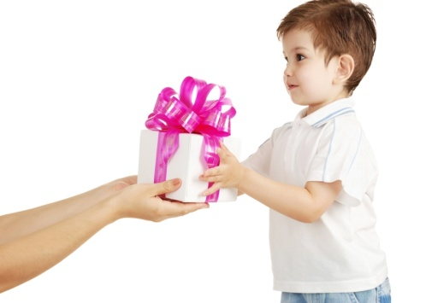
Вот несколько идей и возможностей, чтобы поговорить с ребенком о деньгах.
Когда он получает подарок.
Когда Ваш ребенок получает подарок на день рождения или другой праздник, это самое прекрасное время, чтобы поговорить с ним об экономии денег. Действительно, получив подарок, ребенок может отказаться от других планируемых покупок и сэкономить некоторые средства. А если это подарок деньгами, так тут сам бог велел. Вы можете помочь своему ребенку спланировать, каким образом он будет экономить и для чего он будет это делать.

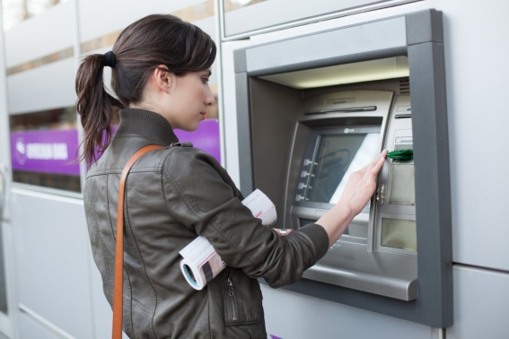
Когда Вы пользуетесь банкоматом.
Банкомат — это волшебный ящик, который выдает деньги, когда Вы вводите секретный код. Но дети думают именно таким образом! И Вам нужно обязательно поговорить с ними о том, что такое банкомат и как он работает. Это отличная возможность поговорить о заработке, экономии и принятии решений о расходах.

В магазине.
Берите ребенка с собой в походы по магазинам. Это идеальная возможность объяснить ему о составлении бюджета. Расскажите о том, что различные вещи стоят различные суммы. Вы даже можете попросить ребенка помочь Вам сравнить цены и найти самый дешевый вариант.

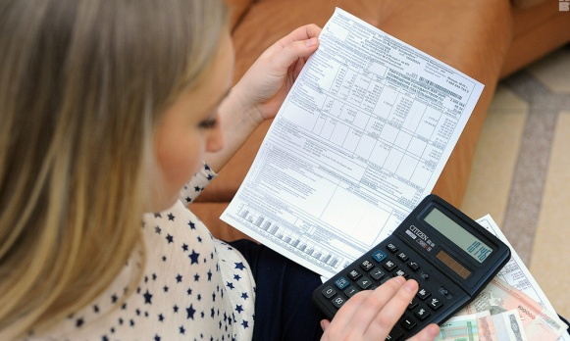
Оплата счетов и квитанций.
Оплата квитанций, вероятно, не то, что Вы обычно делаете вместе с Вашим ребенком. Тем не менее, это хорошая возможность поговорить с ним о финансовых вещах, которые он принимает, как само собой разумеющееся. Можно говорить о работе и обязанностях, и о том, как Вы оплачиваете эти расходы каждый месяц.
Это также хорошая возможность для разговора с ребенком о различных способах экономии денег, почему это важно и для чего это стоит делать. Например, можете рассказать о том, что нужно выключать свет, когда он покидает свою комнату, это приводит к экономии энергии, а сэкономленные деньги можно будет потратить во время семейного отпуска.
Начинайте учить своих детей финансовой грамотности как можно раньше, в каком бы возрасте они сейчас не были. Чем раньше они узнают эту науку, тем проще им будет принять эти знания в своей голове и использовать их в своей будущей жизни.

